ΕΛΛΗΝΙΚΗ ΜΥΘΟΛΟΓΙΑ

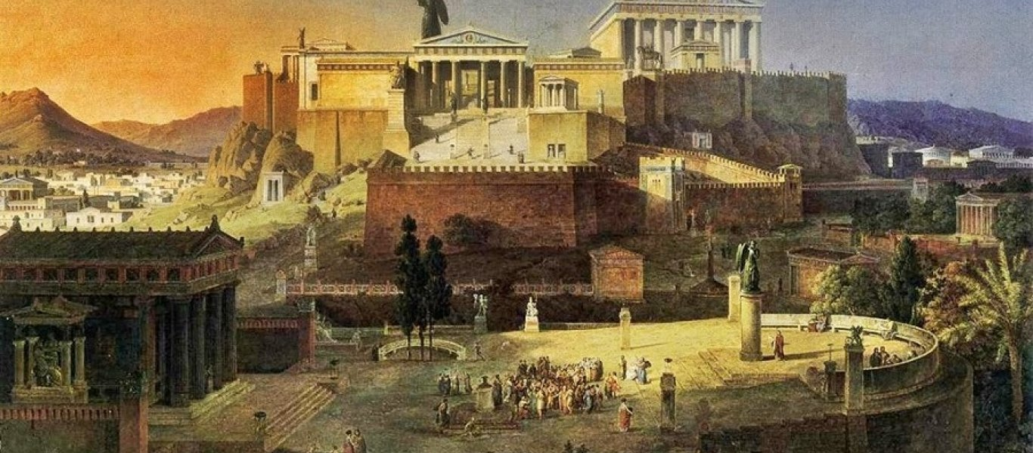

ΜΑΡΙΑ ΠΙΤΣΙΝΕΛΗ Α4

ΜΑΡΤΙΟΣ 2019

ΑΡΓΟΝΑΥΤΙΚΗ ΕΚΣΤΡΑΤΕΙΑ

Ο σκοπός της Αργοναυτικής εκστρατείας ήταν να φέρουν στον βασιλιά Πελία το Χρυσόμαλλο δέρας από την Κολχίδα (Αία), η οποία βρισκόταν στο βάθος της Μαύρης Θάλασσας.

Το Χρυσόμαλλο δέρας ανήκε στο κριάρι, στο οποίο ανέβηκε ο Φρίξος, για να ξεφύγει από τον πατέρα του, βασιλιά του Ορχομενού της Βοιωτίας, και την μητριά του, που ήταν έτοιμοι να τον θυσιάσουν. Ο Φρίξος τελικά έφθασε στην αυλή του βασιλιά Αιήτη, ο οποίος τον δέχθηκε με τιμές και του έδωσε την κόρη του για γυναίκα. Όταν ο Φρίξος θυσίασε το κριάρι στον Δία, χάρισε το δέρμα του στον Αιήτη, ο οποίος το κρέμασε σε μια βαλανιδιά στο άλσος του Άρη και έβαλε έναν δράκοντα να το φυλά, μέρα και νύχτα.

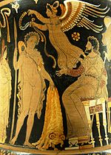

Η αιτία της αργοναυτικής εκστρατείας ήταν η ακόλουθη: Ο βασιλιάς Πελίας της Λοκρίδας στην Θεσσαλία, είχε λάβει χρησμούς ότι θα βρει τον θάνατο από έναν απόγονο του Αιόλου και να φυλάγεται από έναν άνδρα, που θα φοράει ένα σανδάλι. Όταν ο Πελίας είδε τον Ιάσονα μπροστά του, να φοράει ένα σανδάλι μόνο στο δεξί του πόδι, για να τον απομακρύνει από κοντά του, του έδωσε εντολή να φέρει πίσω το Χρυσόμαλλο δέρας.

Στην εκστρατεία πήραν μέρος όλοι οι ήρωες της Ελλάδος, πενήντα τον αριθμό, συμπεριλαμβανομένου και του Ηρακλή. Ανάμεσα τους ήταν οι Διόσκουροι, Κάστωρ και Πολυδεύκης, ο Ίδας και Λυνκέας, ο Ορφέας, ο Πηλέας, ο Μελέαγρος, ο Τυδέας, ο Αμφιάραος, και η κυνηγός Αταλάντη, η μόνη γυναίκα.

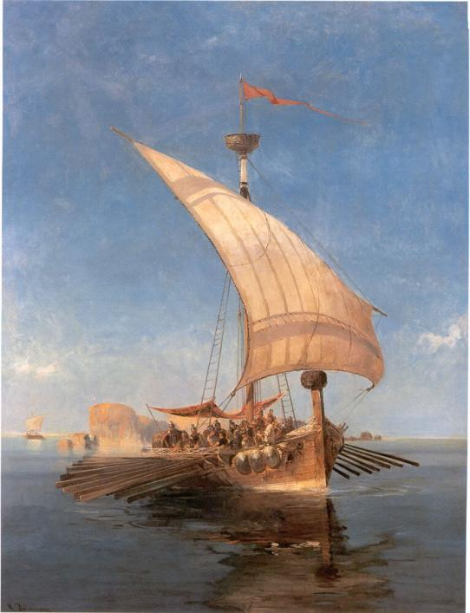

Αρχηγός της εκστρατείας ήταν ο Ιάσονας,όταν ζήτησαν από τον Ηρακλή, ο οποίος είχε μόλις φέρει σε πέρας τον άθλο του Ερυμάνθου κάπρου, να αναλάβει την αρχηγία αρνήθηκε.

Το πλοίο ναυπηγήθηκε από τον Άργο, υιό του Φροίξου, από τον οποίον πήρε και το όνομα του, **Αργώ**. Ήταν φτιαγμένο από έλατα του όρους Πηλίου και κατά τη διάρκεια της κατασκευής ο Άργος καθοδηγείτο από την θεά Αθηνά. Είχε πενήντα κουπιά και στην πρύμνη η Αθηνά είχε τοποθετήσει ένα κομμάτι από την ιερή ομιλούσα βαλανιδιά των Δωδώνων.

Οι Αργοναύτες απέπλευσαν από τις Παγασές, το λιμάνι της Ιωλκού. Όταν το πλοίο έφθασε στην Μυσία, ο Ύλας, ο σύντροφος του Ηρακλή χάθηκε, ενώ πήγε να φέρει νερό και ο Ηρακλής έμεινε πίσω για να τον βρει με αποτέλεσμα να μην συνεχίσει την εκστρατεία.

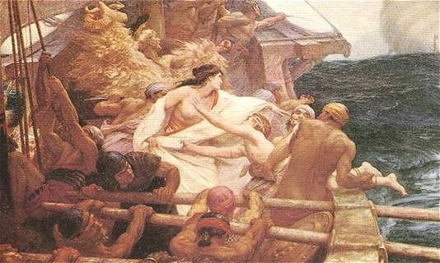

Όταν μετά από πολλές περιπέτειες έφθασαν στο στόμιο του ποταμού Φάση, στην Κολχίδα, ο βασιλιάς Αιήτης υποσχέθηκε να τους δώσει το χρυσόμαλλο δέρας, εάν ο Ιάσονας έσπερνε πρώτα τα εναπομένοντα δόντια του δράκοντα, τα οποία δεν είχε χρησιμοποιήσει ο Κάδμος στις Θήβες και κατόρθωνε να ζέψει δύο βόδια που έβγαζαν φωτιές από τα ρουθούνια και είχαν ατσάλινα πόδια.

Ο Ιάσονας άρχισε να σχεδιάζει πως θα ολοκληρώσει αυτούς τους άθλους, όταν μπήκε στη ζωή του η Μήδεια, η κόρη του Αιήτη, με τις μαγευτικές της ιδιότητες. Αυτή θα βοηθούσε τον Ιάσονα, μόνο αν εκείνος την έπαιρνε μαζί του και την παντρευόταν.

Ο Ιάσονας της το υποσχέθηκε και η Μήδεια του έδωσε ένα υγρό με το οποίο άλειψε το σώμα του αλλά και την ασπίδα του. Από τη στιγμή εκείνη δε μπορούσε να τον βλάψει ούτε όπλο, ούτε φωτιά. Μόνο που η ισχύς του μαγικού υγρού έπαυε μετά από 24 ώρες. Η Μήδεια του αποκάλυψε ότι καθώς θα έσπερνε τα δόντια του δράκου, θα φύτρωναν αμέσως οπλισμένοι πολεμιστές που θα επεδίωκαν να τον σκοτώσουν. Ο Ιάσονας μπόρεσε χάρη στο μαγικό υγρό να ζέψει τους ταύρους χωρίς να καεί από τις φλόγες τους και έριξε πέτρες ανάμεσα στους πολεμιστές που έσπειρε, όπως τον είχε συμβουλεύσει η Μήδεια. Οπότε και αυτοί νόμισαν ότι κάποιος από τους ίδιους τις έριξε και έτσι σκοτώθηκαν μεταξύ τους.

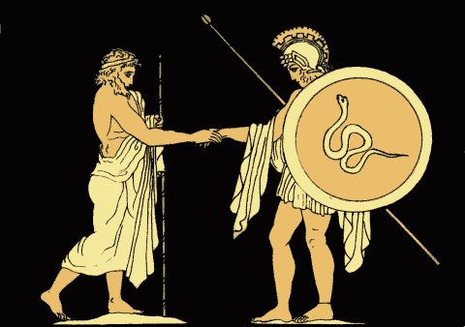

Αφού ο Ιάσονας ολοκλήρωσε τους δύο αυτούς άθλους, ο Αιήτης αθέτησε την υπόσχεσή του. Προσπάθησε μάλιστα να κάψει το πλοίο και να σκοτώσει τους Αργοναύτες .Ο Ιάσονας με τη βοήθεια ης Μήδειας προσπάθησε να πάρει το δέρας από ένα άγρυπνο δράκο που το φύλαγε. Πάλι η Μήδεια ανέλαβε δράση και με τα μαγικά της κοίμισε το δράκο. Ο Ιάσονας πλησίασε, ξεκρέμασε ο δέρας από το δέντρο και το πήρε μαζί του.

Μαζί με την Μήδεια, πήραν τον δρόμο της επιστροφής, αλλά έπεσαν σε μεγάλη θαλασσοταραχή και βρέθηκαν στην Ιταλία. Τελικά μετά από πολλές περιπέτειες επέστρεψαν στην Ιωλκό.

ΤΟ ΧΡΥΣΟΜΑΛΛΟ ΔΕΡΑΣ

**Το χρυσόμαλλο δέρας** ήταν το δέρμα ενός μεγάλου χρυσού κριού, που πάνω σ' αυτό ο Φρίξος και η Έλλη, παιδιά του βασιλιά του Ορχομενού Αθάμαντα, σώθηκαν από την κακή μητριά τους την Ινώ , που ήθελε να τα καταστρέψει. Το κριάρι περνώντας πάνω από πολιτείες, θάλασσες και ποτάμια, τους έφερε κατά την Ανατολή. Σε μια στενή θάλασσα όμως, η Έλλη κοίταξε προς τα κάτω, ζαλίστηκε, έπεσε και πνίγηκε. Από τότε το στενό εκείνο πήρε το όνομά της και λέγεται Ελλήσποντος .

Το κριάρι σταμάτησε στην **Κολχίδα**, όπου βασίλευε ο βασιλιάς Αιήτης. Ο Φρίξος για να τον ευχαριστήσει για την φιλοξενία που του πρόσφερε, του χάρισε το δέρμα του κριαριού, που ο βασιλιάς το κρέμασε σ' ένα δένδρο και ανέθεσε σ' έναν ακοίμητο δράκοντα να το φυλάει.

Κάποτε ο βασιλιάς της Βοιωτίας **Αθάμας** παντρεύτηκε τη θεά **Νεφέλη**, από την οποία απέκτησε δυο χαριτωμένα παιδιά, τον **Φρίξο** και την **Έλλη**. Αλλά αργότερα ο άπιστος σύζυγος εγκατέλειψε τη Νεφέλη και παντρεύτηκε την κόρη του Κάδμου **Ινώ**, μια δύστροπη και κακιά γυναίκα. Κοντά στη μητριά τους η ζωή των παιδιών έγινε ανυπόφορη. Τη βαθιά αποστροφή της σ' αυτά την έδειχνε καθημερινά, καταπιέζοντας και βασανίζοντάς τα με τον πιο σκληρό και απάνθρωπο τρόπο.

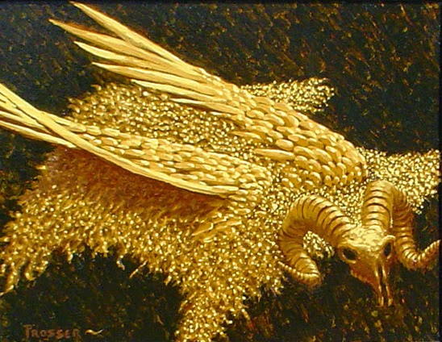

Η πέτρινη καρδιά της δε συγκινούνταν ποτέ,ούτε από τα παρακάλια,ούτε από τα δάκρια των αθώων εκείνων παιδιών.Η παρουσία τους πίστευε ότι στεκόταν εμπόδιο στην οικογενειακή της ευτυχία.Γι' αυτό αποφάσισε να τα βγάλει από τη μέση.Περίμενε λοιπόν την κατάλληλη ευκαιρία,που δεν άργησε να ερθει.  
 Κάποτε έπεσε πείνα (λιμός) στη Βοιτωτία.Κι αυτό γιατί η Ινώ διέταξε κρυφά να βάλουν σε φούρνο και να ψήσουν όλους τους σπόρους των δημητριακών που σκόπευαν να σπείρουν εκείνη τη χρονιά.Αποτέλεσμα ήταν να μη φυτρώσουν τα σπαρτά.Ο Αθάμας έστειλε απεσταλμένους στο μαντείο των Δελφών για να ρωτήσουν τι έπρεπε να κάνει για να αποσοβηθεί το κακό.Αλλά η Ινώ δωροδώκησε τους απεσταλμένους,παραγγέλνοτνας τους να πουν ότι τάχα το μαντείο έδωσε εντολή να θυσιαστούν τα παιδιά της Νεφέλης.  
 Η σατανική γυναίκα κατάφερε,τελικά,να πείσει τον Αθάμα ότι,αν τα θυσίαζε,το κακό θα σταματούσε και οι θεοί θα ξανάφερναν στη χώρα του την προηγούμενη εφορία της γης κι ευτυχία.Και εκείνος,ανόητος και ευκολόπιστος,καθώς ήταν,έπεσε εύκολα στα δίχτυα της παμπόνηρης γυναίκα,την πίστεψε και δέχτηκε να θυσιαστούν τα παιδιά του.Μα ο Δίας,άγρυπνος,παρακολουθούσε τα γεγονότα στο παλάτι του άστοργου πατέρα,που έγινε ένα άβουλο παιχνίδι στα χέρια της γυναίκας του,ενώ,σα βασιλιάς που ήταν,έπρεπε να έχει το σθένος και τη βούληση για να κυβερνά με σύνεση το λαό του.

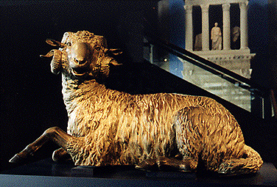

Ο πατέρας των θεών και των ανθρώπων δε μπορούσε να βλέπει κατάφορες αδικίες σε βάρος ανύμπορων υπάρξεων,όπως εκείνα τα αθώα παιδιά.Έστειλε λοιπόν αμέσως την πραγματική μάνα των παιδιών,τη Νεφέλη,με το φτερωτό του κριάρι που είχε χρυσόμαλλη προβιά.Τη στιγμή που η σκληρή μητριά ήταν έτοιμη να πνίξει τα παιδιά,η μάνα τους τα άρπαξε,τα έβαλε πάνω στο ιερό κριάρι του Δία,που είχε ανθρώπινη λαλιά,και τα γλίτωσε.Πέταξαν ψηλα διασχίζοντας το Αιγαίο Πέλαγος.

Ο Φρίξος έφτασε θλιμμένος στη μακρινή Κολχίδα. Εκεί τον δέχτηκε ο βασιλιάς Αιήτης. Ο Φρίξος έζησε και μεγάλωσε με τα παιδιά του Αιήτη και μια μέρα παντρεύτηκε την κόρη του βασιλιά. Το Χρυσόμαλλο κριάρι θυσιάστηκε στους θεούς και το δέρμα του το κράτησαν σα φυλαχτό, δείγμα μιας ευλογίας που ήρθε από τον ουρανό για τους ντόπιους.

Δικτυογραφία

<http://www.argonautes2008.gr/el/argo-argw/mythos-mythologia-argonaytiki-ekstrateia.html>

<https://chilonas.com/2013/01/12/httpwp-mep1op6y-gt/>

<https://fainareti.wordpress.com/%CE%B5%CE%BB%CE%BB%CE%B7%CE%BD%CE%B9%CE%BA%CE%AE-%CE%B9%CF%83%CF%84%CE%BF%CF%81%CE%AF%CE%B1/%CE%B1%CF%81%CE%B3%CE%BF%CE%BD%CE%B1%CF%85%CF%84%CE%B9%CE%BA%CE%AE-%CE%B5%CE%BA%CF%83%CF%84%CF%81%CE%B1%CF%84%CE%B5%CE%AF%CE%B1/>

mythoitoukosmou.weebly.com/chirhoupsilonsigmaomicronmualphalambdalambdaomicron-deltaepsilonrhoalphasigmaf.html

<http://12dim-volou.mag.sch.gr/frixos%20kai%20elli.htm>

<http://www.argonautes2008.gr/el/argo-argw/chrysomallo-deras.html>